第六章
进程同步（直接作用）：时序关系
进程互斥（间接作用）：无序性
一．临界区问题(满足条件)（有空让进，无空等待，多中选一，有限等待）
1.互斥：如果进程Pi在其临界区内执行，那么其他进程都不能在其临界区内执行
2.前进：如果没有进程在其临界区内执行且有进程需进入临界区，那么只有那些不再剩余区内执行的进程可参加选择，以去诶的那个谁能下一个进入临界区，且这种选择不能无限推迟。
3.有限等待：从一个进程做出进入临界区的请求，知道该请求允许为止，其他进程允许进入其临界区的次数有上限。

软件法：Peterson 算法（虽然解决了临界区问题但是现在不用）会出现忙等待
硬件法：锁：通过要求临界区用锁来防护，就可以避免竞争条件，即一个进程唉进入临界区之前必须得到锁，而在其推出临界区时释放锁。

二．信号量
信号量是一个数据结构，由一个整型变量和一个等待队列构成。
1.用法：使用时，执行wait操作（减少信号量的计数）,释放时，执行signal()操作（增加信号量的计数），当信号量的计数为0时，需要使用资源的进程将会被阻塞。
2.忙等待解决办法
通过block()和wakeup()两个函数解决
- 生产者与消费者问题（参见PPT）
三．管程问题
1.哲学家进餐问题（书本183页）

第七章
一．死锁的特征
（1）死锁必要条件
1.互斥：至少有一个资源必须处于非共享模式。
2.占有并等待：一个进程必须占有至少一个资源
3.资源不能被抢占：资源不能被抢占
4.循环等待：有一组等待进程。
（2）资源分配图（书213页）
如果分配图没有环，那么系统就没有进程死锁。如果分配图有环，那么可能存在死锁
如果每个资源类型刚好有一个实例，那么有环就意味着已经出现死锁。如果环设计一组资源类型，而每个类型只有一个实例，那么就出现死锁。---充分必要条件。

二．死锁预防
至少一个必要条件不成立。

三．死锁避免
1.安全状态
对每个Pi，Pi需要申请的资源数小于当前可用资源加上所有进程Pj（j<i）当前占有的资源
2.非安全状态
死锁包含在非安全状态中
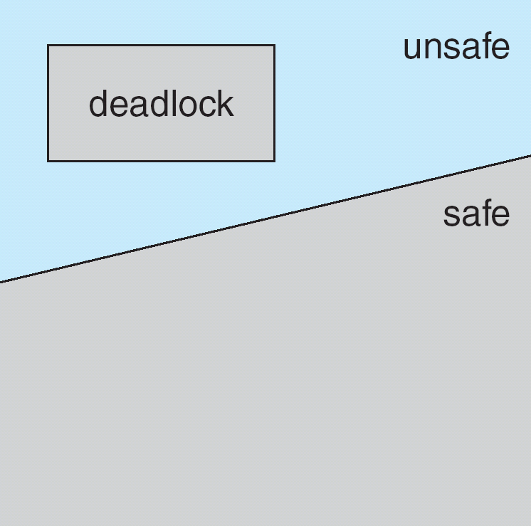
3.资源分配图算法（单个实例）
引入需求边（将来时刻申请，虚线表示），对每个需求边加入分配边看是否存在环，如果有环，则不安全。
- 银行家算法（多个实例）
参考书本221页
四．死锁检测
1.单个实例
等待图：删除所有资源节点，合并适当的边得到等待图
如果等待图中有环，则系统存在死锁
2.多个实例
参考银行家算法的实现

五．死锁恢复
1.终止循环等待中的进程
2.从死锁进程中抢占资源

